Universidad del sureste

**Prof. MVZ. MC. José Luis Flores Gutiérrez.**

**Alumno: Joel Antonio Sandoval Tagua.**

**Materia: anatomía**

**Carrera: medicina veterinaria y zootecnia.**

**Descripción.**

En este proyecto se llevo a cabo la identificación de los músculos y de donde se encuentra cada una de ellas en el cuerpo animal y posteriormente se observaron cada uno de los huesos y tipos que hay en la fisiología, que en este caso fue la de un caballo y de un perro, para poder clasificarlos y conocerlos a cada uno de ellos.

**Músculos.**

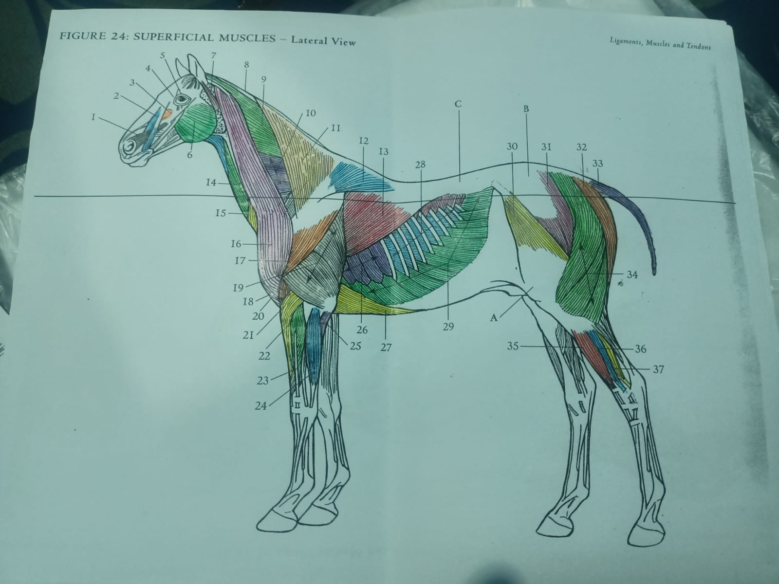

**Nombre de los músculos.**

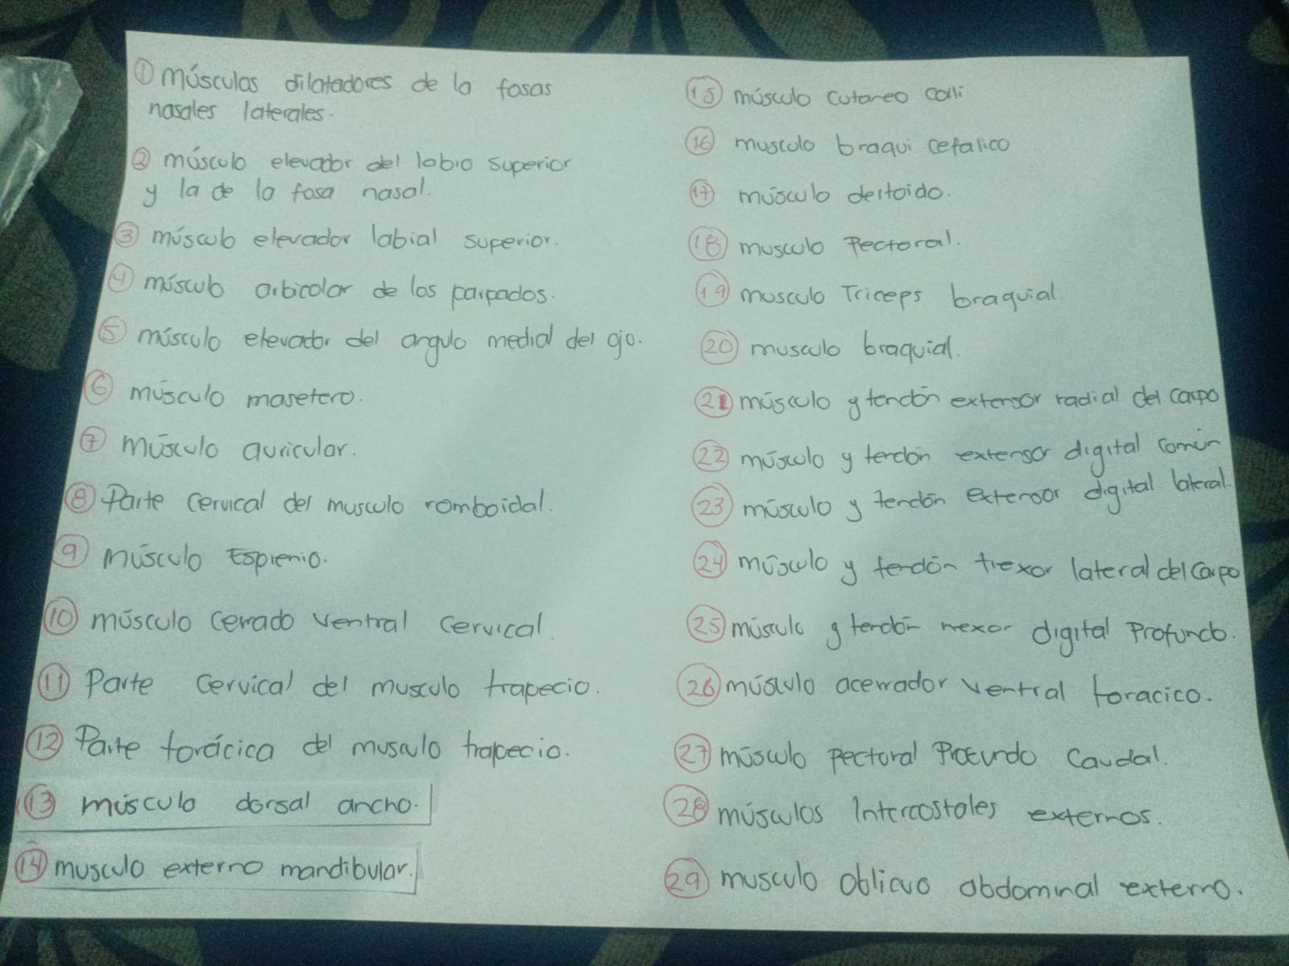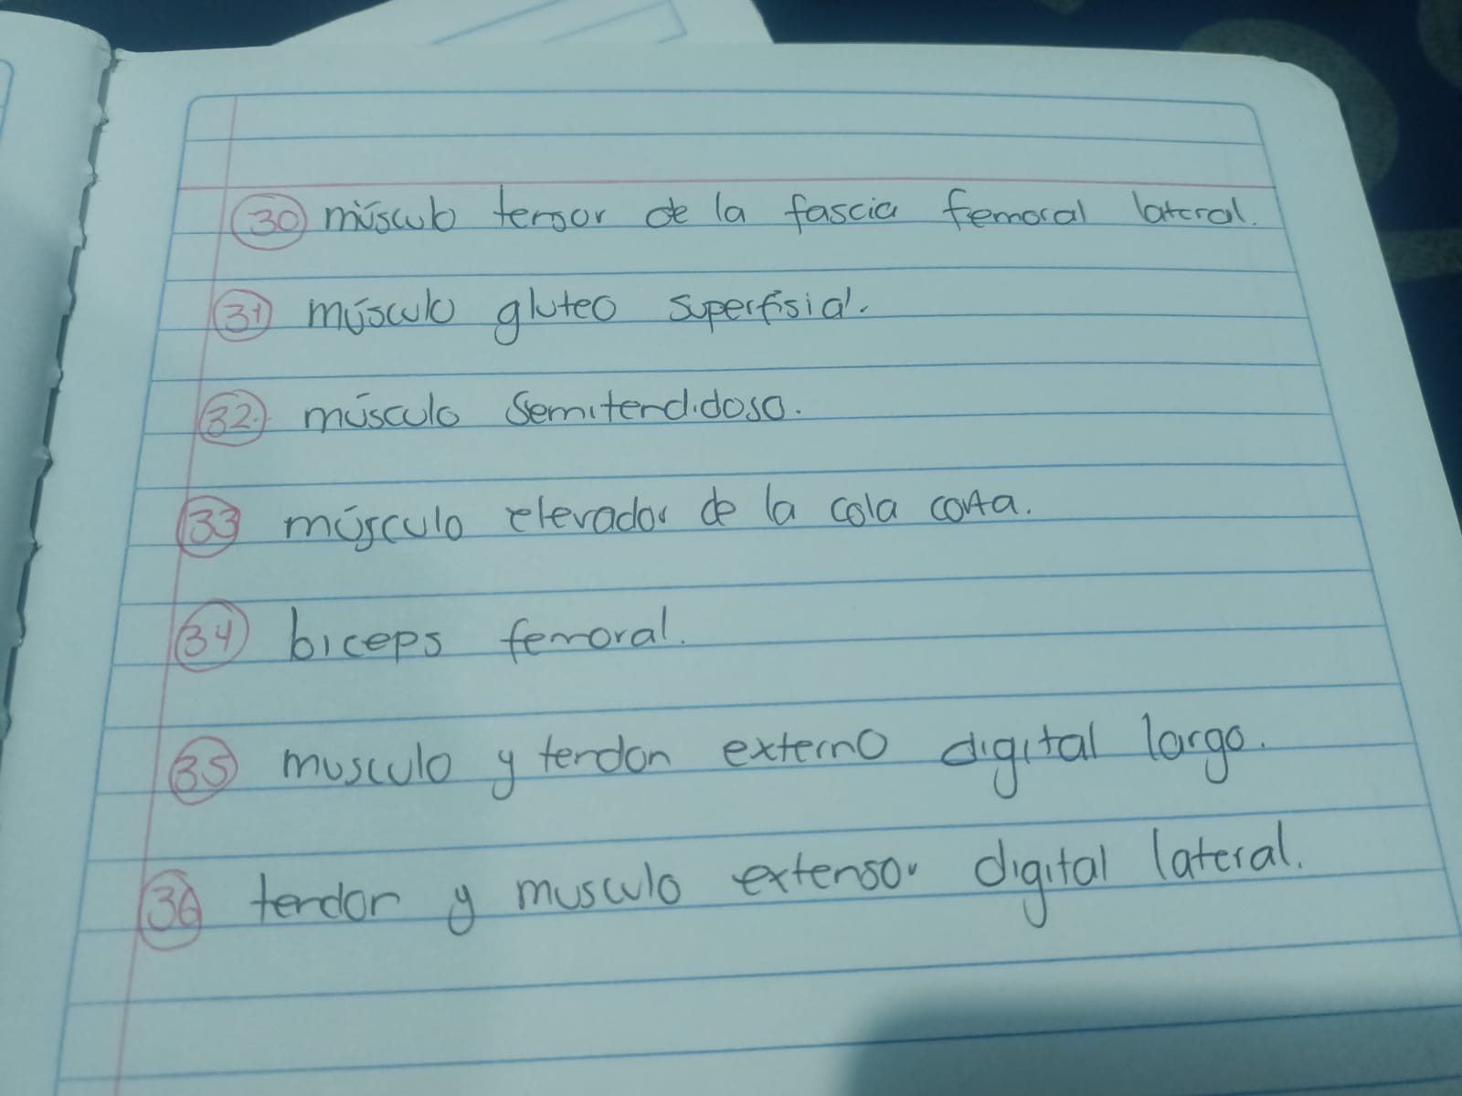

**Huesos.**

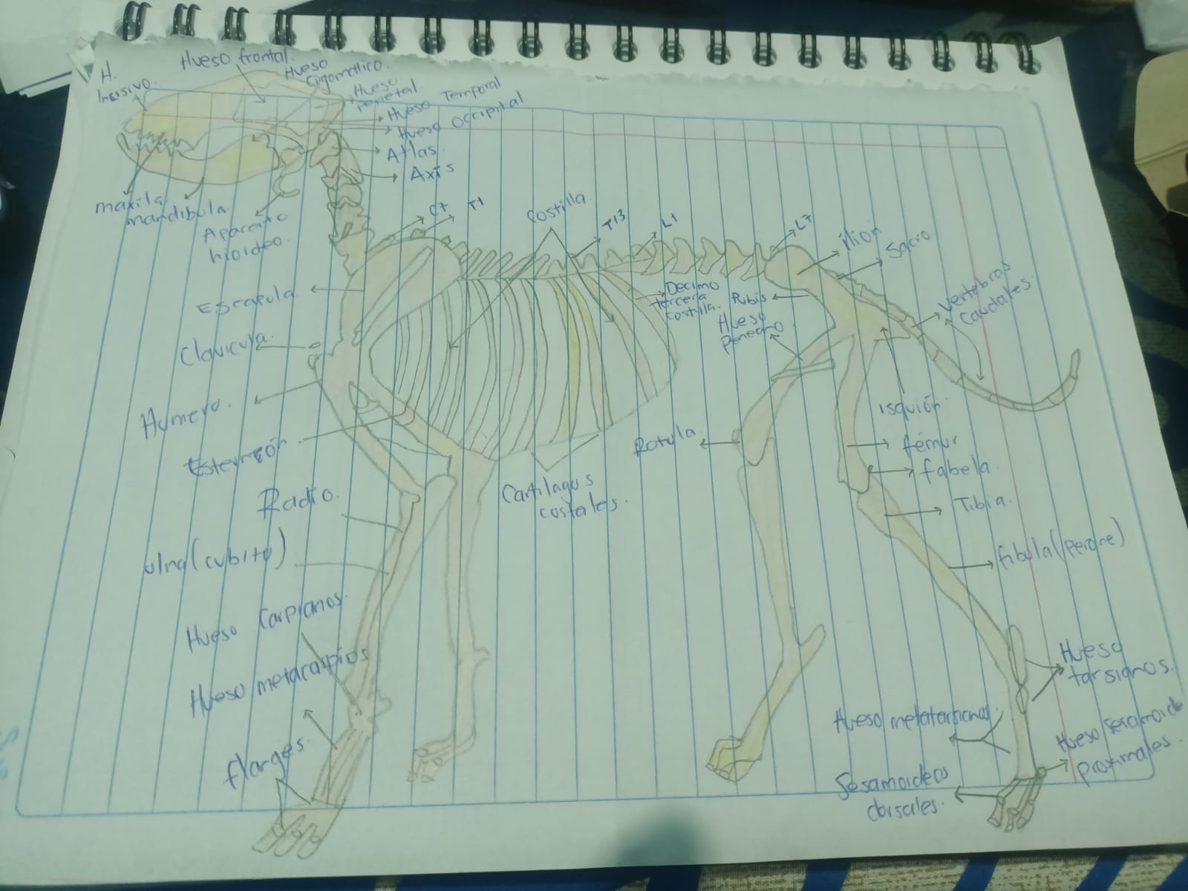

**Bibliografía:**

* <https://www.bing.com/search?q=musculos+de+un+caballo>
* <https://www.bing.com/search?q=huesos+de+un+perro>